Блок «Транспорт»

Введение
Основными задачами в рамках блока «Транспорт» в составе исследования «МЦК: оценка транспортных и градостроительных последствий» являются:
- оценка объемов и характера пассажиропотоков на МЦК;
- оценка влияния МЦК на распределение пассажиропотоков на прочих видах городского пассажирского транспорта;
- оценка влияния МЦК на показатели транспортной доступности территорий г. Москвы.
Для выполнения поставленных задач использовались данные транспортных операторов, предоставленные по запросу, а также открытые данные.
Для оценки объемов и характера пассажиропотоков на МЦК, а также влияния МЦК на распределение пассажиропотоков на прочих видах городского пассажирского транспорта использовались данные о перевозке пассажиров в Московском метрополитене за два будних дня: в марте 2016 года и в марте 2017 года. Также использованы аналогичные данные о перевозках пассажиров, выполняемых Центральной пригородной пассажирской компанией.

1. Оценка объемов и характера пассажиропотоков на МЦК
Согласно официальным сообщениям, суточный объем перевозок на МЦК по состоянию на 7 сентября 2017 года составил 385 тыс. человек. При перевозке пассажиров Московским метрополитеном в среднем за сутки в объеме 6 533 тыс. человек, доля пользователей МЦК в общем объеме перевезенных пассажиров составляет около 6%.
Общее количество входов на станции МЦК в утренний час-пик (с 8 до 9 часов утра) составляет 30,2 тыс. пассажиров (3,4% от общего объема входов по всем станциям метрополитена в указанный период).
Наиболее загруженными станциями в утренний час-пик (по сумме входов и выходов) являются: Площадь Гагарина, Ростокино, Кутузовская, Кутузовская, Деловой центр, Окружная. При этом загрузка этих станций сравнительно низкая относительно средней загрузки станций метрополитена (Таблица 1). Наименее загружены в указанный период станции МЦК Новохохловская, Белокаменная и ЗИЛ.
Таблица 1 – Загрузка станций МЦК в утренний час-пик (8-9 утра)
Станция | Входы (8-9 утра) | Выходы (8-9 утра) | Суммарная загрузка (8-9 утра) | Станции метрополитена с сопоставимой нагрузкой
Пл. Гагарина МЦК | 1416 | 2887 | 4303 | Дубровка, Румянцево
Ростокино МЦК | 2684 | 770 | 3454 | Багратионовская, Бульвар Адмирала Ушакова
Кутузовская МЦК | 1009 | 2290 | 3299 | Багратионовская, Бульвар Адмирала Ушакова
Дел. центр МЦК | 213 | 2997 | 3210 | Багратионовская, Бульвар Адмирала Ушакова
Окружная МЦК | 2386 | 809 | 3195 | Багратионовская, Бульвар Адмирала Ушакова
Ботан. сад МЦК | 1327 | 1614 | 2941 | Багратионовская, Бульвар Адмирала Ушакова
Владыкино МЦК | 1425 | 1384 | 2809 | Улица Горчакова, Филёвский парк
Коптево МЦК | 1570 | 1227 | 2797 | Улица Горчакова, Филёвский парк
Лихоборы МЦК | 2148 | 573 | 2721 | Улица Горчакова, Филёвский парк
Хорошево МЦК | 1272 | 1347 | 2619 | Филёвский парк, Волоколамская
Нижегородск. МЦК | 1289 | 1308 | 2597 | Филёвский парк, Волоколамская
Андроновка МЦК | 1841 | 633 | 2474 | Филёвский парк, Волоколамская
Лужники МЦК | 703 | 1731 | 2434 | Филёвский парк, Волоколамская
Шоссе энтуз.МЦК | 1013 | 1390 | 2403 | Филёвский парк, Волоколамская
Балтийская МЦК | 680 | 1688 | 2368 | Филёвский парк, Волоколамская
Верхн. Котлы МЦК | 688 | 1624 | 2312 | Филёвский парк, Волоколамская
Измайлово МЦК | 1038 | 1194 | 2232 | Филёвский парк, Волоколамская
Б-р Рокоссов.МЦК | 1212 | 986 | 2198 | Филёвский парк, Волоколамская
Крымская МЦК | 1169 | 534 | 1703 | Кутузовская, Воробьевы горы
Шелепиха МЦК | 858 | 800 | 1658 | Кутузовская, Воробьевы горы
Локомотив МЦК | 841 | 775 | 1616 | Кутузовская, Воробьевы горы
Панфиловская МЦК | 715 | 721 | 1436 | Кутузовская, Воробьевы горы
Автозавод. МЦК | 636 | 682 | 1318 | Воробьевы горы, Студенческая
Дубровка МЦК | 556 | 744 | 1300 | Воробьевы горы, Студенческая
Стрешнево МЦК | 497 | 797 | 1294 | Воробьевы горы, Студенческая
Сокол. гора МЦК | 491 | 802 | 1293 | Воробьевы горы, Студенческая
Зорге МКЦ | 308 | 562 | 870 | Пионерская, Ломоносовский проспект
Угрешская МЦК | 109 | 558 | 667 | Пионерская, Ломоносовский проспект
ЗИЛ МЦК | 47 | 324 | 371 | Раменки, Спартак
Новохохлов-я МЦК | 55 | 264 | 319 | Раменки, Спартак
Белокаменная МЦК | 52 | 69 | 121 | ВВЦ, Телецентр (монорельс)

К наиболее загруженным участкам МЦК в утренний час-пик относятся:
- Владыкино – Окружная (9388 пасс.);
- Лихоборы – Коптево (9181 пасс.);
- Лужники – Кутузовская (9086 пасс.);
- Окружная – Лихоборы (9064 пасс.);
- Ботанический сад – Владыкино (9038 пасс.).
В целом северо-западный сектор МЦК существенно более загружен, чем юго-восточный (Рисунок 1).
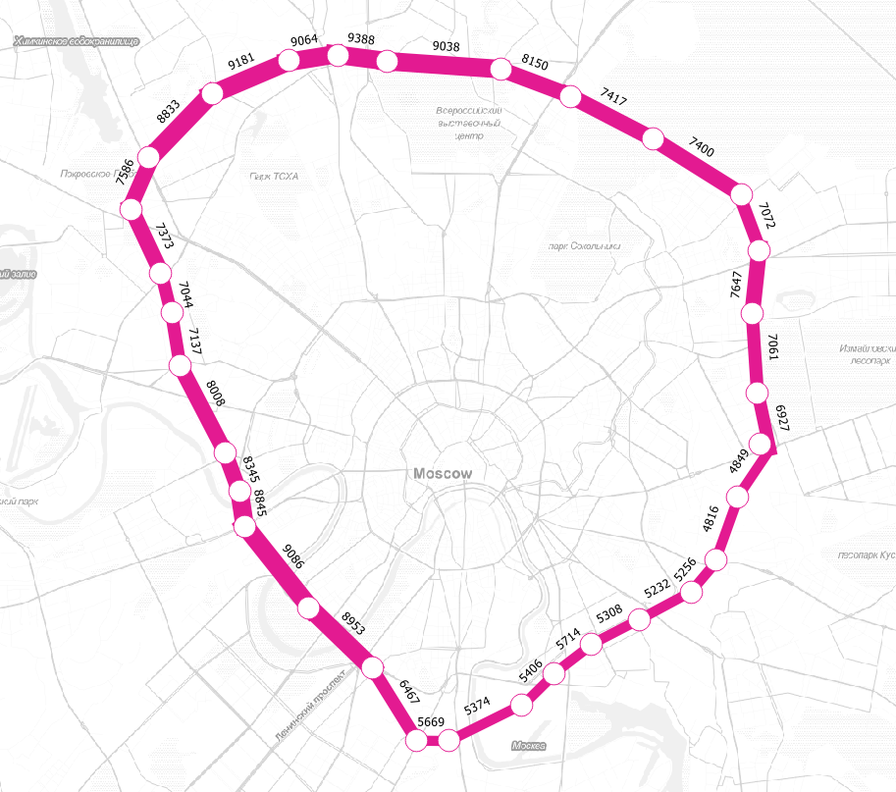
Рисунок 1 – Загрузка перегонов МЦК в утренний час-пик
Основной объём отправлений (около 70%) со станций МЦК в утренний час-пик составляют пассажиры, которые направляются также на станции МЦК. При этом наибольшее число пассажиров направляется на такие станции, как Площадь Гагарина, Деловой Центр, Лужники, Балтийская, Ботанический сад, Кутузовская (Рисунок 2). Значительное число пассажиров отправляется со станций МЦК на станции Калужско-Рижской, Сокольнической и Серпуховско-Тимирязевской линий.
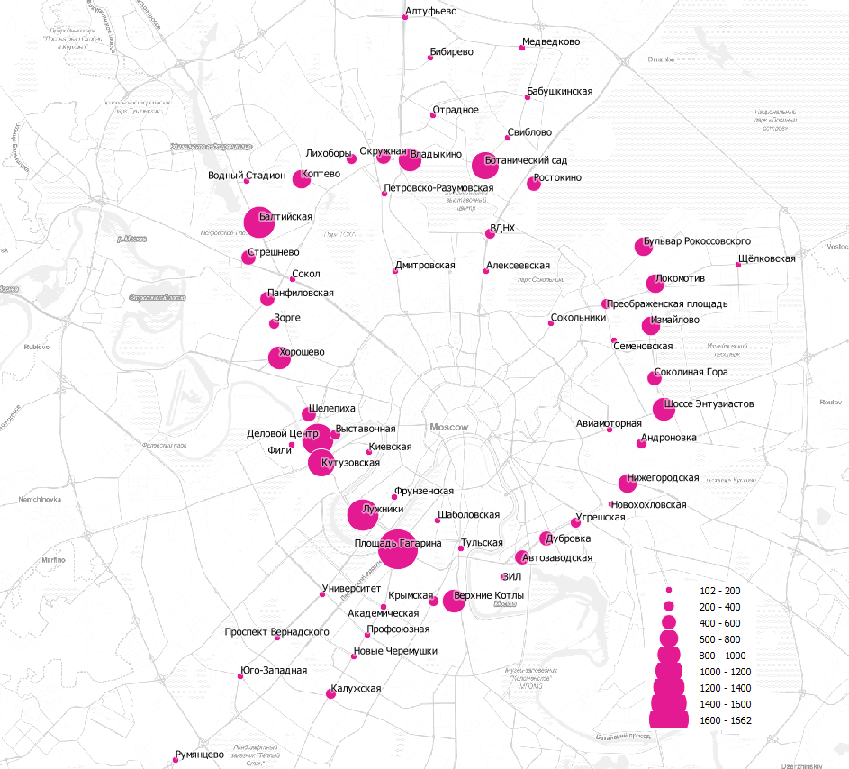
Рисунок 2 – Объём отправлений со станций МЦК в разрезе станций назначения
Основной объем прибытий на станции МЦК также составляют пассажиры, отправляющихся со станций МЦК. Наибольшее количество пассажиров прибывает на станции МЦК с таких станций, как Ростокино, Окружная, Андроновка, Лихоборы. Значительное число пассажиров прибывает на станции МЦК со станций, расположенных на северных участках Калужско-Рижской и Серпуховско-Тимирязевской линий (Рисунок 3).

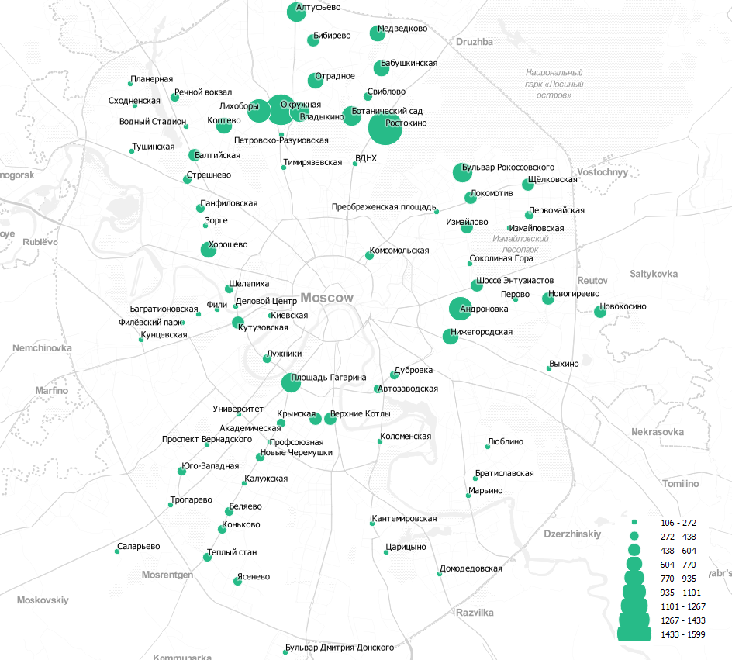
Рисунок 3 – Объём прибытий на станции МЦК в разрезе станций отправления
Наибольшие пассажиропотоки между станциями МЦК в утренний час-пик (от 100 пасс.) наблюдаются на направлениях: Ростокино – Балтийская, Ростокино – Деловой центр, Окружная – Балтийская, Площадь Гагарина – Деловой центр, Ростокино – Шоссе Энтузиастов, Лихоборы – Деловой центр.

2. Оценка влияния МЦК на распределение пассажиропотоков на прочих видах городского пассажирского транспорта
Для оценки влияния МЦК на распределение пассажиропотоков в Московском метрополитене были использованы данные в виде матриц корреспонденций между станциями метрополитена за два будних дня: в марте 2016 года и в марте 2017 года.
Суммарный пассажиропоток за день в 2016 году составил 8 127 533 человека, суммарный пассажиропоток за день в 2017 году – 7 965 661 человека. Для обеспечения сопоставимости данные 2017 года были приведены к уровню нагрузки 2016 года путем умножения значений загрузки по каждому перегону на коэффициент 1,02 (соотношение суммарных пассажиропотоков за день в 2016 и 2017 году).
На схеме отображено изменение загрузки линий метрополитена в пределах МЦК. Наиболее существенные изменения – увеличение загрузки на перегонах Люблинско-Дмитровский линии и сокращение загрузки Серпуховско-Тимирязевской линии – обусловлены продлением Люблинско-Дмитровской линии. При этом на участках прочих радиальных линий прослеживается снижение загрузки в пределах МЦК. Также наблюдается снижение загрузки на подавляющем числе перегонов Кольцевой линии.
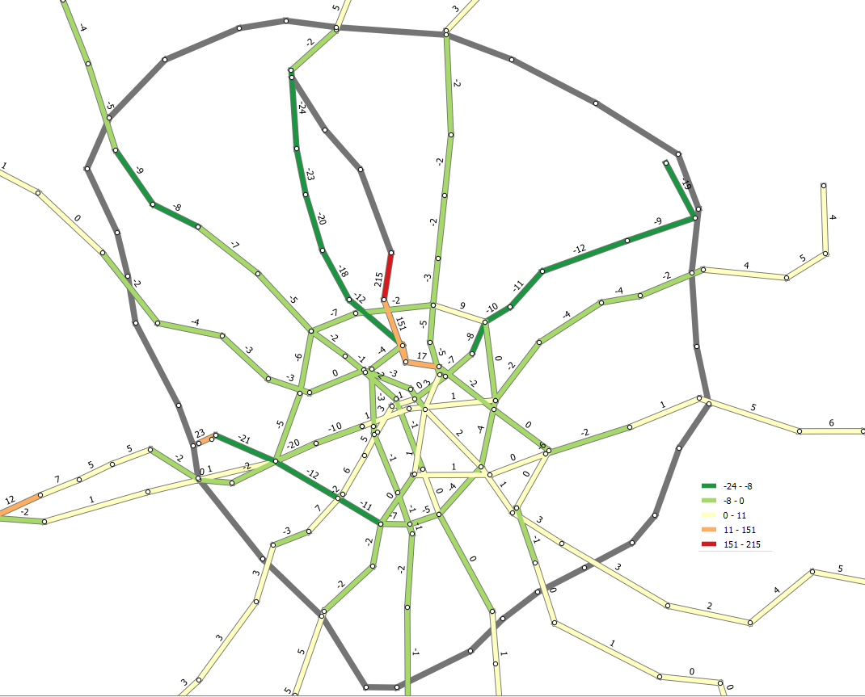
Рисунок 4 – Изменение загрузки линий метрополитена в пределах МЦК в 2016 – 2017 гг.. %

3. Оценка влияния МЦК на показатели транспортной доступности территорий г. Москвы
Введение МЦК позволило сократить время в пути для большого количества пассажиров Московского метрополитена. На рисунках 5 и 6 представлены примеры сокращения среднего времени в пути в 2016 – 2017 гг. для пассажиров, пользующихся станциями Партизанская и Международная.
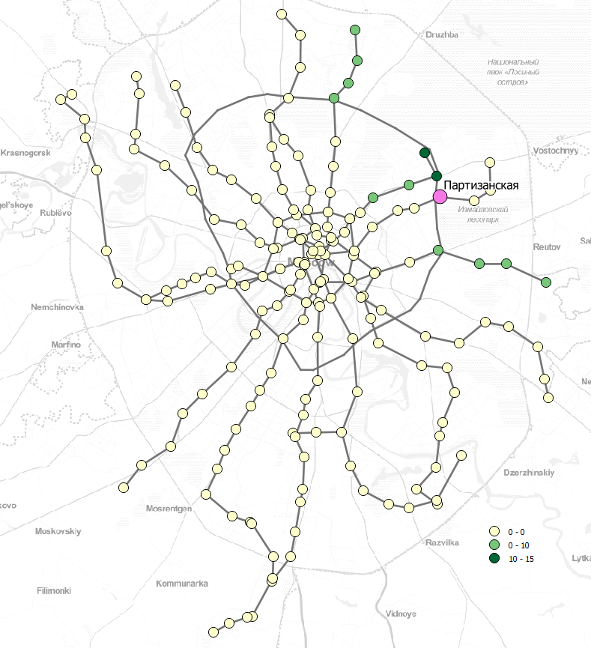
Рисунок 5 – Сокращение среднего времени в пути для пользователей ст. Партизанская, мин
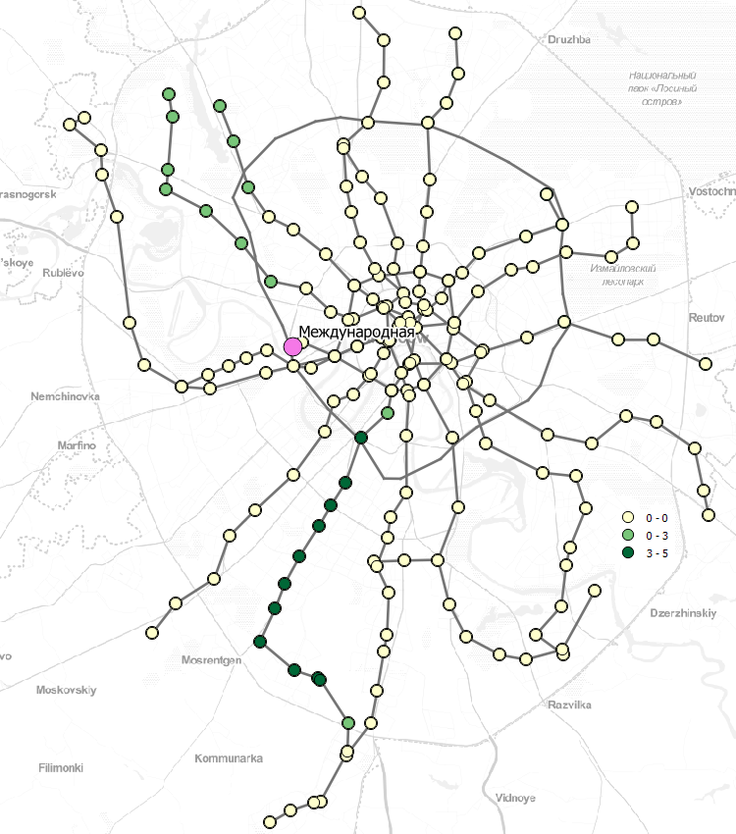
Рисунок 6 - Сокращение среднего времени в пути для пользователей ст. Международная, мин
На рисунке 7 отражена суммарная экономия времени в пути в утренний час-пик пассажирами, входящими в Московский метрополитен на соответствующих станциях. Наибольшая экономия времени в пути характерна для северных участков Калужско-Рижской и Серпуховско-Тимирязевской линий, а также для станций Бульвар Рокоссовского и Черкизовская Сокольнический линии.

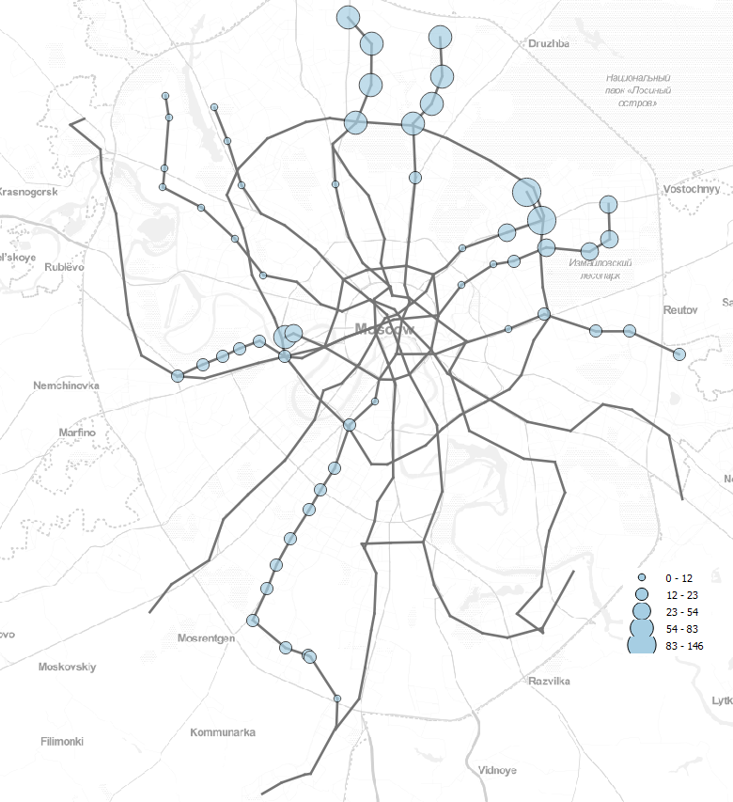
Рисунок 7 – Суммарная экономия времени в пути пассажирами, отправляющимися со станций Московского метрополитена в утренний час-пик, мин

Московское центральное кольцо за год работы перевезло более 97 млн пассажиров. http://tass.ru/moskva/4546455
Международная Ассоциация «Метро». http://asmetro.ru/upload/docs/2016/2015.pdf
По станциям, на каждую из которых направляется 100 человек и более.

